

МИНИСТЕРСТВО НАУКИ И ВЫСШЕГО ОБРАЗОВАНИЯ РОССИЙСКОЙ ФЕДЕРАЦИИ

Федеральное государственное бюджетное образовательное учреждение

высшего образования

**"МИРЭА - Российский технологический университет"**

# РТУ МИРЭА

Институт искусственного интеллекта

Кафедра общей информатики

**ОТЧЕТ**

**ПОПРАКТИЧЕСКОЙРАБОТЕ№ 8**

Реализация заданной логической функции от четырех

переменных на мультиплексорах 16-1, 8-1, 4-1, 2-1

**по дисциплине**

**«**ИНФОРМАТИКА**»**

|  |  |
| --- | --- |
| Выполнил студент группы *ИКБО-09-22* | *Гришин А. В.* |
| Принял  *Старший преподаватель кафедры ОИ* | *Смирнов С. С.* |
| Практическая «__»__________2022 г. | __________________ |
| работа выполнена |  |
| «Зачтено» «__»__________2022 г. | __________________ |

Москва 2022

# СОДЕРЖАНИЕ

1 ПОСТАНОВКА ЗАДАЧИ НА ПРАКТИЧЕСКУЮ РАБОТУ 3

2 ПРОЕКТИРОВАНИЕ И РЕАЛИЗАЦИЯ 4

2.1 Построение таблицы истинности 4

2.2 Реализация функции, используя один мультиплексор 16-1 5

2.3 Реализация функции, используя один мультиплексор 8-1 6

2.4 Реализация функции, используя минимальное количество мультиплексоров 4-1 8

2.5 Реализация функции, используя минимальную комбинацию мультиплексоров 4-1 и 2-1 8

3 ВЫВОДЫ 10

4 СПИСОК ИНФОРМАЦИОННЫХ ИСТОЧНИКОВ 14

# 1 ПОСТАНОВКА ЗАДАЧИ НА ПРАКТИЧЕСКУЮ РАБОТУ

Логическая функция от четырех переменных задана в 16-теричной векторной форме. Восстановить таблицу истинности. По таблице истинности реализовать в лабораторном комплексе логическую функцию на мультиплексорах следующими способами:

– используя один мультиплексор 16-1;

– используя один мультиплексор 8-1;

– используя минимальное количество мультиплексоров 4-1;

– используя минимальную комбинацию мультиплексоров 4-1 и 2-1.

Протестировать работу схем и убедиться в их правильности. Подготовить отчет о проделанной работе и защитить ее.

F (a, b, c, d) = FAD216

# 2 ПРОЕКТИРОВАНИЕ И РЕАЛИЗАЦИЯ

# Построение таблицы истинности

Функция, заданная в 16-теричной форме имеет следующий вид: F (a, b, c, d) = FAD216

Преобразуем ее в двоичную запись: 1111 1010 1101 00102 – получили столбец значений логической функции, который необходим для восстановления полной таблицы истинности (см. табл.1).

Таблица 1 – Таблица истинности логической функции F

|  |  |  |  |  |
| --- | --- | --- | --- | --- |
| **a** | **b** | **c** | **d** | **F** |
| 0 | 0 | 0 | 0 | 1 |
| 0 | 0 | 0 | 1 | 1 |
| 0 | 0 | 1 | 0 | 1 |
| 0 | 0 | 1 | 1 | 1 |
| 0 | 1 | 0 | 0 | 1 |
| 0 | 1 | 0 | 1 | 0 |
| 0 | 1 | 1 | 0 | 1 |
| 0 | 1 | 1 | 1 | 0 |
| 1 | 0 | 0 | 0 | 1 |
| 1 | 0 | 0 | 1 | 1 |
| 1 | 0 | 1 | 0 | 0 |
| 1 | 0 | 1 | 1 | 1 |
| 1 | 1 | 0 | 0 | 0 |
| 1 | 1 | 0 | 1 | 0 |
| 1 | 1 | 1 | 0 | 1 |
| 1 | 1 | 1 | 1 | 0 |

# Реализация функции, используя один мультиплексор 16-1

Реализуем функцию, используя один мультиплексор 16-1. Для этого на мультиплексоре 16-1 выполним следующее. Разместим мультиплексор на рабочей области лабораторного комплекса и сделаем ему следующие настройки:

– свойство «выбирающие биты» сделаем равным 4;

– «разрешающий вход» — нет;

– «положение выбирающего входа» — сверху (сделано в данном примере для удобства, можно оставить значение по умолчанию).

Количество информационных входов мультиплексора соответствует количеству значений логической функции. Поэтому просто подадим значения функции на соответствующие входы. Для этого удобно воспользоваться логическими константами из раздела «Провода» библиотеки элементов Logisim. На адресные (выбирающие) входы мультиплексора подадим при помощи шины значения логических переменных. Несмотря на использование шины, следует помнить, что младшая переменная подается на младший адресный вход, а старшая – на старший. Соберем и протестируем схему (рис. 1). Тестирование подтвердило правильность работы схемы.

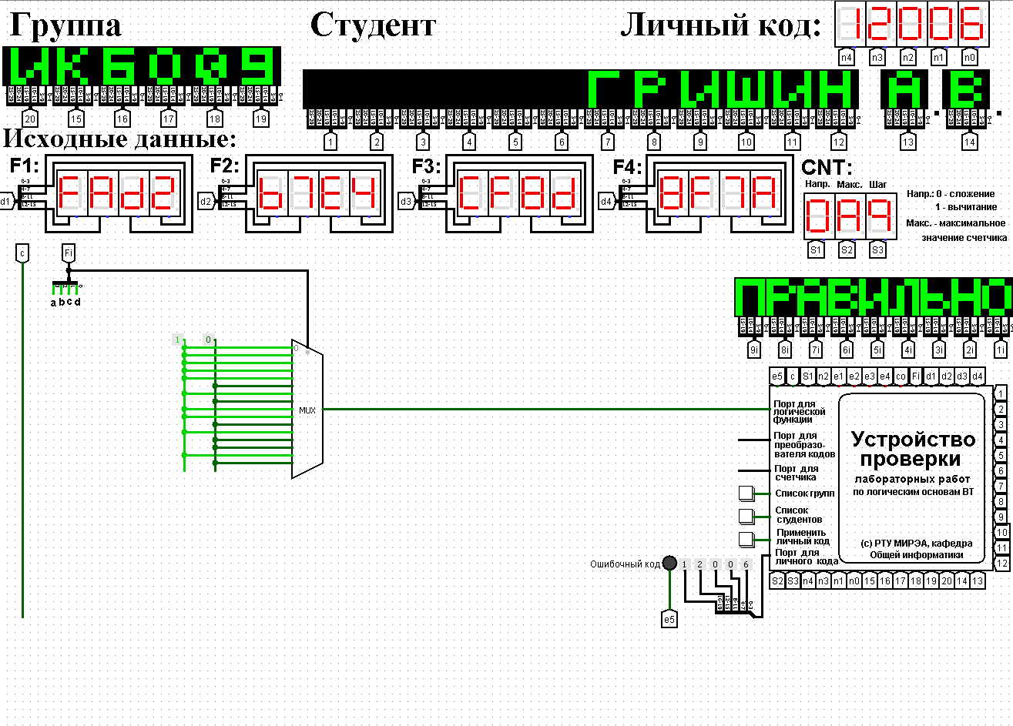

Рисунок 1 – Тестирование схемы,

реализующей логическую функцию на мультиплексоре 16-1

# Реализация функции, используя один мультиплексор 8-1

Реализуем функцию, используя один мультиплексор 8-1. Мультиплексор 8-1 имеет 3 адресных входа, что не позволяет подать на эти входы все 4 логические переменные, как это было сделано в предыдущем случае. Однако мы можем в качестве адресных переменных выбрать любые три из имеющихся, а оставшуюся четвертую рассматривать наравне с логическими константами как элемент исходных данных для информационных входов.

Удобнее всего в качестве адресных переменных взять три старшие переменные нашей функции, т.е. a, b, c. Тогда пары наборов, на которых эти переменные будут иметь одинаковое значение, будут располагаться в соседних строчках таблицы истинности и поэтому можно будет легко увидеть, как значение логической функции для каждой пары наборов соотносится со значением переменной d (рис. 2).

|  |  |  |  |  |
| --- | --- | --- | --- | --- |
| **a** | **b** | **c** | **d** | **F $$F=1$$ $$F=1$$ $$F=d$$ $$F=\overline{d}$$ $$F=\overline{d}$$ $$F=1$$ $$F=0$$ $$F=\overline{d}$$** |
| 0 | 0 | 0 | 0 | 1 |
| 0 | 0 | 0 | 1 | 1 |
| 0 | 0 | 1 | 0 | 1 |
| 0 | 0 | 1 | 1 | 1 |
| 0 | 1 | 0 | 0 | 1 |
| 0 | 1 | 0 | 1 | 0 |
| 0 | 1 | 1 | 0 | 1 |
| 0 | 1 | 1 | 1 | 0 |
| 1 | 0 | 0 | 0 | 1 |
| 1 | 0 | 0 | 1 | 1 |
| 1 | 0 | 1 | 0 | 0 |
| 1 | 0 | 1 | 1 | 1 |
| 1 | 1 | 0 | 0 | 0 |
| 1 | 1 | 0 | 1 | 0 |
| 1 | 1 | 1 | 0 | 1 |
| 1 | 1 | 1 | 1 | 0 |

Рисунок 2 – Взаимосвязь значений функции и значений переменной «d»

Из рисунка 2 видно, что для третьей и шестой строчек $F=\overline{d}$. Всего же для разных пар наборов может быть четыре случая: F = 1, F = 0, F = d, $F=\overline{d}$.

Таким образом, мы перенесли одну переменную в область значений функции и получили таблицу, похожую на таблицу истинности функции от трех переменных. Таблица 2 отображает «сжатую» таблицу истинности.

Таблица 2 – «Cжатая» таблица истинности из рисунка 2

|  |  |  |  |
| --- | --- | --- | --- |
| **a** | **b** | **c** | **F** |
| 0 | 0 | 0 | 1 |
| 0 | 0 | 1 | 1 |
| 0 | 1 | 0 | $$\overline{d}$$ |
| 0 | 1 | 1 | $$\overline{d}$$ |
| 1 | 0 | 0 | 1 |
| 1 | 0 | 1 | d |
| 1 | 1 | 0 | 0 |
| 1 | 1 | 1 | $$\overline{d}$$ |

Теперь, рассматривая переменную d наравне с константами 0 и 1 в качестве сигналов для информационных входов мультиплексора 8-1, можно по аналогии с предыдущим случаем выполнить реализацию требуемой функции.

Разместим на рабочей области новый мультиплексор, установим ему количество выбирающих (адресных) входов равным трем, и выполним необходимые соединения (рис. 3). Тестирование подтвердило правильность работы схемы.

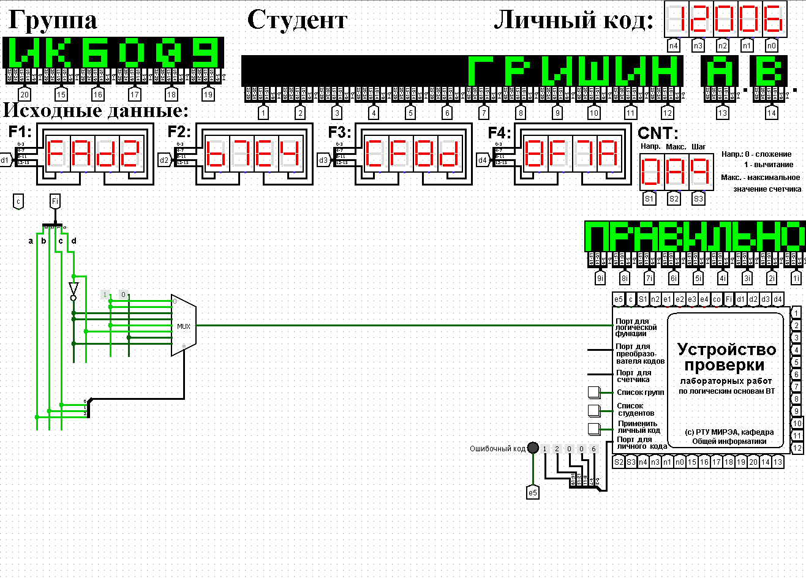

Рисунок 3 – Тестирование схемы,

реализующей логическую функцию на мультиплексоре 8-1

# Реализация функции, используя минимальное количество мультиплексоров 4-1

Реализуем функцию, используя минимальное количество мультиплексоров 4-1. Мультиплексор 4-1 имеет 2 адресных входа и 4 информационных. Это означает, что мы должны разбить исходную таблицу истинности на 4 фрагмента, за реализацию каждого из которых в принципе должен отвечать отдельный мультиплексор (назовем его операционным). Однако, необходимо учесть требования минимальности по отношению к количеству используемых мультиплексоров и ставить их только там, где без них нельзя обойтись. Также нам нельзя в рамках данной работы использовать другие логические схемы, за исключением отрицания.

По аналогии с реализацией на дешифраторах 2-4 (см. предыдущую работу), нам обязательно потребуется управляющий мультиплексор, который будет выбирать один из вариантов, предлагаемых операционными мультиплексорами (либо один из очевидных вариантов, если без операционных мультиплексоров можно обойтись).

Разобьем исходную таблицу истинности на зоны ответственности между операционными мультиплексорами, а заодно посмотрим, нельзя ли в некоторых случаях обойтись вообще без операционного мультиплексора (рис. 4).

**Первый операционный мультиплексор работает, когда “ab” равны 00**

|  |  |  |  |  |
| --- | --- | --- | --- | --- |
| a | b | c | d | F |
| 0 | 0 | 0 | 0 | 1 |
| 0 | 0 | 0 | 1 | 1 |
| 0 | 0 | 1 | 0 | 1 |
| 0 | 0 | 1 | 1 | 1 |
| 0 | 1 | 0 | 0 | 1 |
| 0 | 1 | 0 | 1 | 0 |
| 0 | 1 | 1 | 0 | 1 |
| 0 | 1 | 1 | 1 | 0 |
| 1 | 0 | 0 | 0 | 1 |
| 1 | 0 | 0 | 1 | 1 |
| 1 | 0 | 1 | 0 | 0 |
| 1 | 0 | 1 | 1 | 1 |
| 1 | 1 | 0 | 0 | 0 |
| 1 | 1 | 0 | 1 | 0 |
| 1 | 1 | 1 | 0 | 1 |
| 1 | 1 | 1 | 1 | 0 |

**Без первого можно обойтись**

**Без второго обойтись мы не можем**

**Без четвертого мы тоже обойтись мы не можем**

**Второй, когда “ab” равны 01**

**Третий, когда “ab” равны 10**

**Четвертый, когда “ab” равны 11**

**Без третьего мы тоже обойтись мы не можем**

Рисунок 4 – Разбиение исходной таблицы истинности на зоны ответственности для потенциальных операционных мультиплексоров

Как видно из рисунка 4, во всех случаях, кроме первого, требуется реализация операционного мультиплексора.

С учетом только что сказанного, схема логической функции на минимальном количестве мультиплексоров 4-1 будет такой, как показано на рис. 5. Тестирование подтвердило правильность работы схемы.

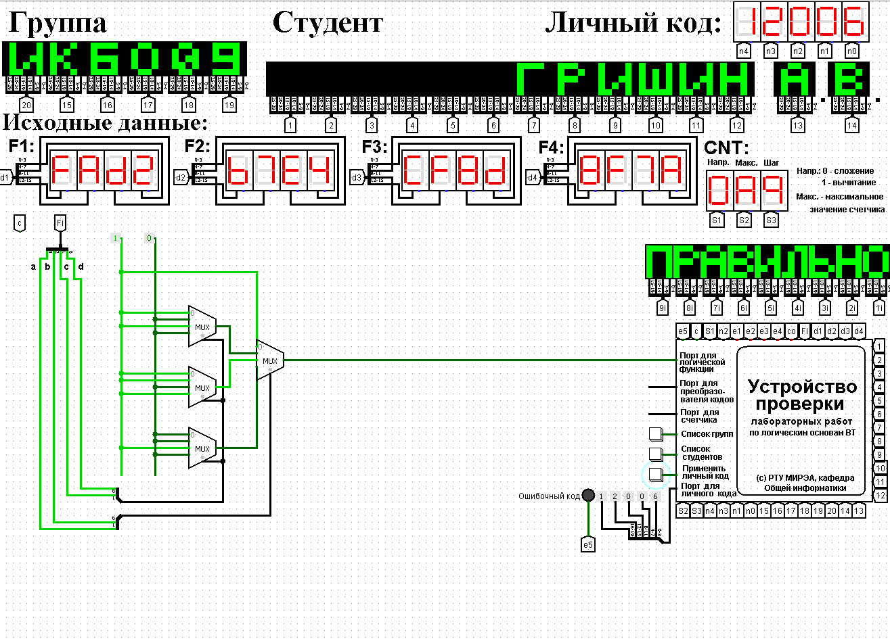

Рисунок 5 – Тестирование схемы, реализующей логическую функцию

на минимальном количестве мультиплексоров 4-1

# Реализация функции, используя минимальную комбинацию мультиплексоров 4-1 и 2-1

Реализуем логическую функцию, используя минимальную комбинацию мультиплексоров 4-1 и 2-1. В качестве отправной точки рассмотрим результаты, полученные в предыдущей реализации. В нашем примере можно заменить каждый из мультиплексоров, мы поскольку они имеют дело с константами. Из рис. 4 выпишем отдельно все фрагменты таблицы истинности, за которые отвечают мультиплексоры 2-1 (см. табл. 3-6).

Таблица 3 – Фрагмент таблицы истинности для первого мультиплексора

|  |  |  |
| --- | --- | --- |
| **c** | **d** | **F** |
| 0 | 0 | 1 |
| 0 | 1 | 1 |
| 1 | 0 | 1 |
| 1 | 1 | 1 |

Из таблицы видно, что функция всегда равна 1.

Таблица 4 – Фрагмент таблицы истинности для второго мультиплексора

|  |  |  |
| --- | --- | --- |
| **c** | **d** | **F** |
| 0 | 0 | 1 |
| 0 | 1 | 0 |
| 1 | 0 | 1 |
| 1 | 1 | 0 |

Для второго, функция всегда равна « $\overline{d}$».

Таблица 5 – Фрагмент таблицы истинности для третьего мультиплексора

|  |  |  |
| --- | --- | --- |
| **c** | **d** | **F** |
| 0 | 0 | 1 |
| 0 | 1 | 1 |
| 1 | 0 | 0 |
| 1 | 1 | 1 |

Для третьего, когда «с» равно 0, то функция равна 1, а когда «c» равно 1, то функция равна «d».

Таблица 6 – Фрагмент таблицы истинности для четвертого мультиплексора

|  |  |  |
| --- | --- | --- |
| **c** | **d** | **F** |
| 0 | 0 | 0 |
| 0 | 1 | 0 |
| 1 | 0 | 1 |
| 1 | 1 | 0 |

Для четвертого, когда «с» равно 0, то функция равна 0, а когда «c» равно 1, то функция равна « $\overline{d}$».

Получается, что переменную «с» можно рассматривать как адресную для всех мультиплексоров 2-1.

В результате получим схему, изображенную на рис. 6. Тестирование подтвердило правильность работы схемы.

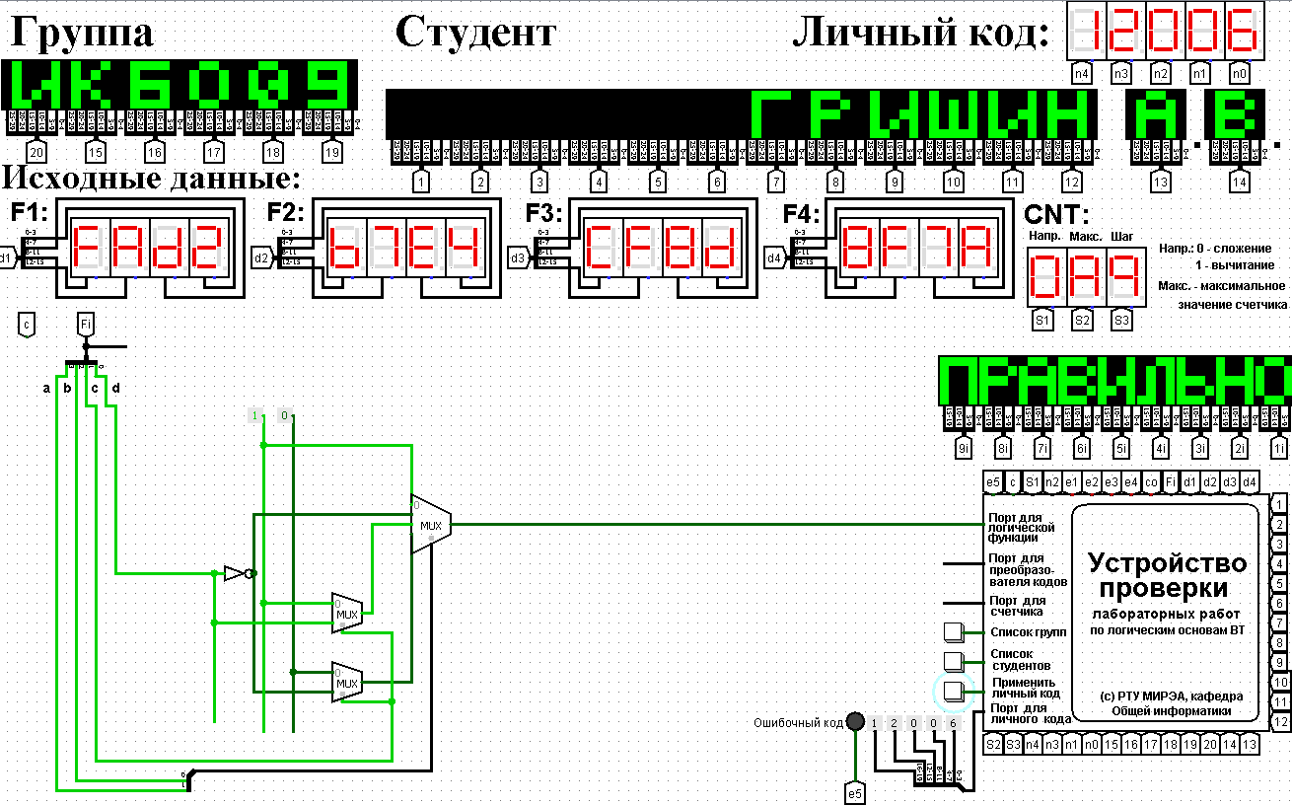

Рисунок 6 – Тестирование схемы, реализующей логическую функцию на основе минимальной комбинации мультиплексоров 4-1 и 2-1

# ВЫВОДЫ

В ходе практической работы, была восстановлена таблица истинности, и по ее значениям реализована в лабораторном комплексе логическая функция на мультиплексорах требуемыми четырьмя способами, с помощью: одного мультиплексора 16-1, одного мультиплексора 8-1, минимального количества мультиплексоров 4-1 и минимальной комбинации мультиплексоров 4-1 и 2-1. Тестирование показало, что все схемы работают правильно.

# СПИСОК ИНФОРМАЦИОННЫХ ИСТОЧНИКОВ

1. Смирнов С.С., Карпов Д.А. Информатика: Методические указания по выполнению практических работ / Смирнов С.С., Карпов Д.А. – Москва: МИРЭА Российский технологический университет, 2020. – 102с.
2. Смирнов С. С. Лекционные материалы по информатике – Москва: МИРЭА Российский технологический университет, 2022 – лекция № 8. https://cloud.mirea.ru/index.php/s/JLR9m7Pb9jeSKiL.